Dopravný podnik Bratislava, akciová spoločnosť
ako Objednávateľ

a

[doplniť]
ako Dodávateľ

_________________________________________________________________________________

RÁMCOVÁ DOHODA NA DODANIE TOVARU
_________________________________________________________________________________

2019

TÁTO ZMLUVA (ďalej len „Zmluva“) je uzatvorená nižšie uvedeného dňa medzi:

- Dopravný podnik Bratislava, akciová spoločnosť, spoločnosť založená a existujúca podľa práva Slovenskej republiky, so sídlom Olejkárska 1, 814 52 Bratislava, IČO: 00 492 736, zapísaná v Obchodnom registri Okresného súdu Bratislava I, oddiel: Sa, vložka číslo: 607/B, DIČ: 2020298786, IČ DPH: SK2020298786, bankové spojenie: VÚB, a.s., číslo účtu: 48009012/0200, IBAN: SK98 0200 0000 0000 4800 9012, BIC (SWIFT): SUBASKBX, štatutárny orgán: Ing. Martin Rybanský, predseda predstavenstva a Ing. Michal Halomi, člen predstavenstva, kontaktná osoba pre technické veci: Ing. Jaroslava Dečmanová, telefón: +421 (0)2 5950 2521, e-mail: decmanova.jaroslava@dpb.sk, kontaktná osoba pre zmluvné veci: JUDr. Alexandra Damborská, telefón: +421 (0)2 5950 1254, e-mail: damborska.alexandra@dpb.sk (ďalej len „Objednávateľ”) na jednej strane; a

- [doplniť], spoločnosť založená a existujúca podľa práva [doplniť], so sídlom [doplniť], IČO: [doplniť], zapísaná v Obchodnom registri Okresného súdu [doplniť], oddiel: [doplniť], vložka číslo: [doplniť], DIČ: [doplniť], IČ DPH: [doplniť], bankové spojenie: [doplniť], číslo účtu: [doplniť], IBAN: [doplniť], BIC (SWIFT): [doplniť], štatutárny orgán: [doplniť], kontaktná osoba pre technické veci: [doplniť], telefón: [doplniť], e-mail: [doplniť], kontaktná osoba pre zmluvné veci: [doplniť], telefón: [doplniť], e-mail: [doplniť] (ďalej len „Dodávateľ”) na druhej strane.

Vzhľadom k tomu, že:

- Objednávateľ má záujem o dodanie a montáž Tovaru – klimatizácie do vozidiel, za účelom čoho realizoval zákazku označenú interným číslom NL 15/2019 podľa internej smernice ER 97/2016 o obstarávaní v podmienkach DPB, a.s. na predmet zákazky „Dodanie klimatizácií do vozidiel DPB, a.s.“;

- Dodávateľ je úspešným uchádzačom realizovanej zákazky označenej interným číslom NL 15/2019 na predmet zákazky „Dodanie klimatizácií do vozidiel DPB, a.s.“; a

- Zmluvné strany majú záujem upraviť si vzájomné práva a povinnosti súvisiace s dodaním Tovaru;

DOHODLO SA nasledovné:

- Definície a interpretácia zmluvných ustanovení

  - Pokiaľ nebude ďalej uvedené inak, potom budú mať výrazy použité v Zmluve s veľkými začiatočnými písmenami nasledovný význam:

- Banková záruka znamená jednostranné písomné vyhlásenie banky alebo inej finančnej inštitúcie, vo forme a s obsahom akceptovateľným pre Objednávateľa, v ktorej sa banka alebo iná finančná inštitúcia neodvolateľne a zriekajúc sa všetkých práv, námietok a obrany vyplývajúcich zo záväzkových vzťahov založených Zmluvou, zaväzuje uspokojiť Objednávateľa vo výške Zálohy v prospech bankového účtu Objednávateľa uvedeného v záhlaví Zmluvy, ak za podmienok stanovených Zmluvou vznikne Dodávateľovi záväzok vrátiť Objednávateľovi Zálohu, pričom platnosť Bankovej záruky musí byť najmenej o 30 (tridsať) dní dlhšia ako je lehota na dodanie Tovaru a poskytnutie Plnenia podľa článku 3 bod 3.1 Zmluvy;

- Kúpna cena znamená kúpna cena za Tovar a poskytnuté Plnenie splatná za podmienok uvedených v článku 4 Zmluvy;

- LDTaPP znamená lehota dodania Tovaru a poskytnutia Plnenia vypočítaná podľa nasledovného vzorca:

LDTaPP = 60 + LPP + P-LDTaPP

pričom:

- LPP znamená lehota poskytnutia Plnenia k Tovaru uvedenému v objednávke vychádzajúca z predpokladu, že v lehote do 7 (siedmich) dní možno poskytnúť Plnenie maximálne k 3 (trom) kusom Tovaru; a

- P-LDTaPP znamená príslušná časť LDTaPP vyplývajúca z predchádzajúcich objednávok, ktorá sa má zohľadniť pri určení LDTaPP;

- Miesto plnenia znamená niektorá z vozovní Objednávateľa nachádzajúca sa v Bratislave, pričom jej adresa bude bližšie špecifikovaná v objednávke podľa článku 2 bod 2.2 Zmluvy, pokiaľ sa Zmluvné strany nedohodnú na inom Mieste plnenia;

- Občiansky zákonník znamená zákona č. 40/1964 Zb. Občiansky zákonník v znení neskorších predpisov;

- Obchodný zákonník znamená zákon č. 513/1991 Zb. Obchodný zákonník v znení neskorších predpisov;

- Plnenie znamená povinnosť Dodávateľa v súvislosti s Tovarom dodaným Objednávateľovi:

- namontovať Tovar v Mieste plnenia za podmienok podľa Prílohy 1 Zmluvy; a

- uviesť namontovaný Tovar do prevádzky;

- Pracovný deň znamená deň, ktorý nie je sobotou, nedeľou ani dňom pracovného pokoja ani dňom pracovného voľna v Slovenskej republike;

- Preberací protokol znamená protokol o odovzdaní a prevzatí Tovaru a Plnenia za podmienok špecifikovaných v článku 3 Zmluvy, podpísaný oprávnenými zástupcami Zmluvných strán;

- Register partnerov verejného sektora znamená informačný systém verejnej správy, ktorý obsahuje údaje o partneroch verejného sektora a ich konečných užívateľoch výhod, pričom jeho správcom a prevádzkovateľom je Ministerstvo spravodlivosti Slovenskej republiky a je prístupný on-line na webovom sídle Ministerstva spravodlivosti Slovenskej republiky na adrese https://rpvs.gov.sk/rpvs/;

- Subdodávateľ znamená fyzická alebo právnická osoba uvedená v zmluve uzatvorenej medzi Dodávateľom a Subdodávateľom, ktorá je poverená dodaním / montážou časti Tovaru, pričom zoznam Subdodávateľov je uvedený v Prílohe 2 Zmluvy;

- Tovar znamená 68 (šesťdesiatosem) kusov kompresorových klimatizácií do kĺbových autobusov, bližšie špecifikovaných v Prílohe 1 Zmluvy;

- Záloha znamená záloha vo výške 90 % z časti Kúpnej ceny za Tovar a Plnenie uvedené v objednávke podľa článku 2 bod 2.2 Zmluvy; maximálne však 625 000,00 EUR (slovom: šesťstodvadsaťpäťtisíc eur);

- Zmluvná strana znamená Dodávateľ a/alebo Objednávateľ; a

- ZVO znamená zákon č. 343/2015 Z. z. o verejnom obstarávaní a o zmene a doplnení niektorých predpisov v znení neskorších predpisov.

  - Okrem definovaných pojmov uvedených v článku 1 bode 1.1 Zmluvy, ak je inde v Zmluve použitý definovaný pojem, v Zmluve bude mať takýto pojem význam, ktorý mu je priradený v príslušnej časti Zmluvy, kde je definovaný.

  - V Zmluve, ak z kontextu nevyplýva iný zámer,

    - každý odkaz na Zmluvnú stranu zahŕňa aj jej právnych nástupcov ako aj postupníkov a nadobúdateľov práv alebo záväzkov, vyplývajúcich zo Zmluvy;

    - každý odkaz na Zmluvu alebo iný dokument znamená Zmluvu alebo iný dokument v znení jeho dodatkov a iných zmien, vrátane novácií;

    - prílohy Zmluvy predstavujú jej neoddeliteľné súčasti a správny výklad ustanovení Zmluvy je možný len
s prihliadnutím na ich obsah. Nadpisy častí, článkov a príloh slúžia výlučne pre uľahčenie orientácie a pri výklade Zmluvy sa nepoužijú;

    - každý odkaz na „článok“ alebo „prílohu“ znamená odkaz na príslušný článok alebo prílohu Zmluvy; a

    - výrazy definované v jednotnom čísle alebo v základnom gramatickom tvare majú v Zmluve rovnaký význam, keď sú použité v množnom čísle a inom gramatickom tvare a naopak.

- PREDMET ZMLUVY

- Predmetom Zmluvy je záväzok:

- Dodávateľa odovzdať Objednávateľovi Tovar, poskytnúť Plnenie a previesť vlastnícke právo k Tovaru na Objednávateľa; a

- Objednávateľa prevziať Tovar, ku ktorému bolo poskytnuté Plnenie od Dodávateľa a zaplatiť Dodávateľovi Kúpnu cenu;

a to za podmienok stanovených Zmluvou.

- Dodanie Tovaru a poskytnutie Plnenia bude uskutočnené na základe čiastkových objednávok podľa potrieb Objednávateľa. V čiastkových objednávkach bude presne určený rozsah Tovaru a termín poskytnutia Plnenia. Takto vystavené objednávky budú podkladom pre fakturáciu podľa článku 4 Zmluvy. Objednávky budú písomné. Objednávky môže Objednávateľ zaslať poštou alebo elektronickou poštou na emailovú adresu kontaktnej osoby pre technické veci Dodávateľa uvedenej v záhlaví Zmluvy. Doručením objednávky Dodávateľovi sa objednávka považuje za potvrdenú Dodávateľom.

- Obchodovateľný finančný objem počas účinnosti Zmluvy je v celkovej výške [doplniť] EUR (slovom: [doplniť] eur). Uvedený finančný objem je predpokladaný a Objednávateľ nie je povinný ho vyčerpať.

- DODANIE A PREVZATIE TOVARU, NADOBUDNUTIE VLASTNÍCKEHO PRÁVA

  - Pokiaľ nie je v objednávke na základe dohody Zmluvných strán uvedená iná lehota, Dodávateľ je povinný dodať Tovar a poskytnúť Plnenie v lehote najneskôr do uplynutia LDTaPP od doručenia objednávky Dodávateľovi.

  - Dodávateľ je povinný dodať Tovar v množstve, akosti a vyhotovení, ktoré určuje Zmluva a objednávka podľa článku 2 bodu 2.2 Zmluvy a riadiť sa pokynmi Objednávateľa pri plnení predmetu Zmluvy.

  - Objednávateľ sa zaväzuje, že odoberie Tovar od Dodávateľa v Pracovných dňoch v čase od 7:00 do 13:30 hod., pričom čas a Miesto plnenia si Zmluvné strany vopred dohodnú. Mimo vyššie uvedeného času môže Dodávateľ dodať Tovar a poskytnúť Plnenie len s výslovným súhlasom Objednávateľa.

  - Dodávateľ je povinný odovzdať Objednávateľovi spolu s Tovarom aj doklady potrebné na prevzatie, a to najmä:

- kópiu objednávky; a

- záručný list.

  - Objednávateľ je povinný prezrieť dodaný Tovar a skontrolovať Plnenie pri prevzatí Tovaru. Ak počas prehliadky dodaného Tovaru a kontorly Plennia budú zistené podstatné vady dodaného Tovaru a/alebo Plnenia, Objednávateľ si vyhradzuje právo odmietnuť prevzatie Tovaru. Tovar má podstatné vady, ak :

- vady bránia bežnému, alebo zmluvne dohodnutému užívaniu Tovaru; a/alebo

- Dodávateľ nedodrží dohodnutú akosť, kvalitu alebo množstvo Tovaru špecifikovaného objednávkou alebo Zmluvou; a/alebo

- sa ktorékoľvek z vyhlásení Dodávateľa uvedené v článku 6 bode 6.1 a/alebo 6.2 Zmluvy ukáže ako nepravdivé alebo zavádzajúce.

  - Dodávateľ je povinný podstatné vady Tovaru a/alebo Plnenia podľa tohto článku bod 3.5 Zmluvy odstrániť do 3 (troch) Pracovných dní odo dňa, kedy si Objednávateľ uplatnil právo odmietnuť prevzatie Tovaru, a po ich odstránení vyzvať bezodkladne Objednávateľa na prevzatie Tovaru a Plnenia bez vád s uvedením dátumu prehliadky Tovaru a Plnenia a jeho odovzdania a prevzatia, pričom prevzatie Tovaru a Plenia sa uskutoční do 5 (piatich) Pracovných dní odo dňa, kedy si Objednávateľ uplatnil právo odmietnuť prevzatie Tovaru podľa tohto článku bodu 3.5 Zmluvy. V prípade, ak Dodávateľ vady Tovaru a/alebo Plnenia podľa predchádzajúcej vety neodstráni, Objednávateľ má nárok uplatňovať si primeranú zľavu z Kúpnej ceny.

  - Vlastnícke právo k Tovaru prechádza na Objednávateľa okamihom riadneho prevzatia Tovaru a Plnenia Objednávateľom, ak nedošlo zo strany Objednávateľa k odmietnutiu prevzatia Tovaru v zmysle tohto článku bodu 3.5 Zmluvy.

  - V prípade odmietnutia prevzatia Tovaru zo strany Objednávateľa podľa tohto článku bod 3.5 Zmluvy zostáva Tovar vo vlastníctve Dodávateľa až do doby, kým Dodávateľ neodstráni prekážku, ktorá bráni Objednávateľovi riadne prevziať Tovar a Plnenie.

  - Zmluvné strany sú povinné v súvislosti s odovzdaním a prevzatím Tovaru a Plnenia spísať Preberací protokol.

  - Dodávateľ je povinný v Mieste plnenia zaškoliť zamestnancov Objednávateľa na obsluhu a údržbu Tovaru, a to bezodkladne po 1 (prvom) riadnom dodaní Tovaru a poskytnutí Plnenia Objednávateľovi za podmienok určených Objednávateľom, pokiaľ sa Zmluvné strany nedohodnú inak.

- KÚPNA CENA, ZÁLOHA A PLATOBNÉ PODMIENKY

- Objednávateľ je povinný zaplatiť Dodávateľovi Kúpnu cenu.

- Kúpna cena je stanovená v súlade so zákonom č. 18/1996 Z. z. o cenách v znení neskorších predpisov, je konečná, bez možnosti doúčtovania ďalších nákladov, pričom zahŕňa aj náklady na balenie, dopravu, montáž, záručný servis, garančné prehliadky a náklady za náhradné diely a/alebo spotrebný materiál súvisiace s garančnými prehliadkami. Pri DPH sa bude postupovať podľa osobitných predpisov.

- Právo Dodávateľa na zaplatenie Kúpnej ceny vzniká Dodávateľovi riadnym dodaním Tovaru a riadnym poskytnutím Plnenia. Dodávateľ je oprávnený na základe príslušného Preberacieho protokolu vystaviť Objednávateľovi faktúru na Kúpnu cenu, ktorú Dodávateľ spolu s kópiou príslušnej objednávky a Preberacieho protokolu doručí Objednávateľovi.

- Právo Dodávateľa na zaplatenie Zálohy vzniká Dodávateľovi na základe objednávky podľa článku 2 bod 2.2 Zmluvy. Dodávateľ je povinný v takomto prípade v lehote najneskôr do 27.12.2019 doručiť Objednávateľovi:

    - zálohovú faktúru vystavenú na sumu vo výške Zálohy; a

    - Bankovú záruku.

- Kúpna cena je splatná do 60 (šesťdesiat) dní odo dňa doručenia faktúry Objednávateľovi. Záloha je splatná do 14 (štrnásť) dní odo dňa doručenia zálohovej faktúry Objednávateľovi. Ak deň splatnosti faktúry/zálohovej faktúry pripadne na sobotu, nedeľu alebo sviatok, splatnosť takejto faktúry sa posúva na najbližší nasledujúci Pracovný deň. Kúpna cena alebo Záloha sa považuje za zaplatenú dňom odpísania fakturovanej sumy vo výške Kúpnej ceny alebo Zálohy z účtu Objednávateľa na účet Dodávateľa uvedený v záhlaví Zmluvy.

- Faktúra/zálohová faktúra musí obsahovať všetky náležitosti účtovného dokladu podľa § 10 zákona č. 431/2002 Z. z. o účtovníctve v znení neskorších predpisov, náležitosti podľa § 74 zákona č. 222/2004 Z. z. o dani z pridanej hodnoty v znení neskorších predpisov, evidenčné číslo Zmluvy, pod ktorou je Zmluva evidovaná Objednávateľom a k faktúre bude pripojená príslušná objednávka a Preberací protokol a v prípade zálohovej faktúry, k zálohovej faktúre bude pripojená príslušná objednávka podľa článku 2 bod 2.2 Zmluvy a Banková záruka. V prípade, ak faktúra/zálohová faktúra nebude spĺňať tieto náležitosti, je Objednávateľ oprávnený vrátiť faktúru/zálohovú faktúru na dopracovanie, resp. opravu. Taktiež v prípade, ak výška fakturovanej sumy nebude zodpovedať podkladom Objednávateľa, je Objednávateľ oprávnený vrátiť faktúru/zálohovú faktúru Dodávateľovi na prepracovanie. Nová lehota splatnosti začína plynúť okamihom doručenia opravenej faktúry/zálohovej faktúry Objednávateľovi.

- Ak bude Dodávateľ zverejnený v Zozname platiteľov DPH, u ktorých nastali dôvody na zrušenie registrácie v zmysle zákona č. 222/2004 Z. z. o dani z pridanej hodnoty v znení neskorších predpisov, Objednávateľ neuhradí Dodávateľovi sumu DPH uvedenú na faktúre/zálohovej faktúre. Sumu DPH uhradí Objednávateľ Dodávateľovi na základe preukázania úhrady DPH daňovému úradu za príslušný mesiac/štvrťrok čestným vyhlásením, že DPH uvedená na faktúre/zálohovej faktúre bola v lehote splatnosti uhradená daňovému úradu, fotokópiou daňového priznania a fotokópiou výpisu o zaplatení DPH.

- ZODPOVEDNOSŤ ZA VADY TOVARU, ZÁRUKA ZA AKOSŤ A REKLAMÁCIE

- Dodávateľ preberá záruku za to, že Tovar má v dobe jeho odovzdania Objednávateľovi zmluvne dohodnuté vlastnosti, že zodpovedá technickým normám a predpisom, a že nemá také vady, ktoré by bránili jeho využitiu na bežný alebo zmluvne dohodnutý účel. Dodávateľ taktiež preberá záruku za to, že Tovar počas záručnej doby bude mať vlastnosti stanovené Zmluvou, technickými parametrami a osobitnými predpismi, a nebude mať také vady, ktoré by bránili jeho využitiu na bežný alebo zmluvne dohodnutý účel a za týmto účelom je povinný počas záručnej doby vykonať najmenej 2 (dve) garančné prehliadky Tovaru a s tým súvisiacu výmenu náhradných dielov a spotrebného materiálu.

- Záručná doba na Tovar začína plynúť odo dňa riadneho odovzdania a prevzatia Tovaru. Záručná doba poskytnutá Dodávateľom je 36 (tridsaťšesť) mesiacov. Zmluvné strany sa dohodli, že záručná doba neplynie po dobu, po ktorú Objednávateľ nemôže užívať Tovar pre jeho vady, za ktoré zodpovedá Dodávateľ.

- Dodávateľ preberá záruku za akosť Tovaru podľa § 429 a nasl. Obchodného zákonníka a zodpovedá za vady Tovaru podľa § 422 a nasl. Obchodného zákonníka.

- Nebezpečenstvo škody na Tovare prechádza na Objednávateľa podpísaním Preberacieho protokolu o prevzatí Tovaru bez výhrad.

- Zodpovednosť za vady sa ďalej spravuje príslušnými ustanoveniami Obchodného zákonníka.

- Reklamáciu a jej špecifikáciu uplatní Objednávateľ voči Dodávateľovi ihneď po zistení, že dodaný Tovar vykazuje vady nekvality, a to elektronickou poštou na emailovú adresu kontaktnej osoby pre technické veci Dodávateľa uvedenej v záhlaví Zmluvy.

- Dodávateľ je povinný zabezpečiť diagnostiku vád Tovaru do 24 (dvadsaťštyri) hodín po doručení reklamácie Dodávateľovi. Dodávateľ vybaví reklamáciu bez zbytočného odkladu, najneskôr však do 5 (piatich) Pracovných dní po doručení reklamácie Dodávateľovi podľa tohto článku bod 5.6 Zmluvy. Dodávateľ je povinný uzavrieť reklamačný proces o uznaní alebo neuznaní vady do 5 (piatich) Pracovných dní po doručení písomnej reklamácie Dodávateľovi.

- V prípade, ak Dodávateľ riadne neodstráni reklamované vady v súlade s týmto článkom bodom 5.7 Zmluvy, Objednávateľ je oprávnený vzniknuté vady odstrániť sám, resp. prostredníctvom kvalifikovanej tretej osoby, pričom Dodávateľ je povinný Objednávateľovi nahradiť všetky účelne vynaložené náklady spojené s odstraňovaním týchto vád, a to do 30 (tridsiatich) Pracovných dní odo dňa doručenia výzvy na úhradu nákladov písomne alebo elektronicky prostredníctvom e-mailu kontaktnej osobe Dodávateľa pre technické veci.

- V prípade sporu o zodpovednosť za vadu sa Dodávateľ zaväzuje znášať náklady za odstránenie reklamovanej vady. Úhradu nákladov spojených s odstránením vady bude následne znášať Zmluvná strana, ktorá bude neúspešná v spore o určenie zodpovednosti za vadu.

- Odstraňovanie vád Tovaru v záručnej dobe a garančné prehliadky budú vykonávané v priestoroch Objednávateľa. Pri vzniku vady, ktorú nie je možné odstrániť v podmienkach Objednávateľa, Dodávateľ znáša všetky náklady spojené s odstránením vád Tovaru v rámci záručnej doby mimo priestorov Objednávateľa.

- Dodávateľ je povinný dodať Objednávateľovi náhradné diely potrebné k vykonaniu záručných opráv v lehote do 5 (piatich) Pracovných dní odo dňa doručenia reklamácie Dodávateľovi, ak na základe osobitnej dohody Zmluvných strán je Objednávateľ oprávnený v dohodnutom rozsahu na vykonávanie záručných opráv na Tovare.

- VYHLÁSENIA A ZÁRUKY

- Dodávateľ vyhlasuje a ubezpečuje Objednávateľa, že ku dňu podpisu Zmluvy Dodávateľom:

- osoba konajúca za Dodávateľa je v plnom rozsahu oprávnená dojednať, uzavrieť a podpísať Zmluvu
a vykonávať práva a povinnosti v nej upravené;

- je spoločnosťou riadne založenou a existujúcou podľa právneho poriadku [doplniť], neexistuje žiaden dôvod neplatnosti spoločnosti, má všetky potrebné právomoci a oprávnenia na dodanie Tovaru a poskytnutie Plnenia, a riadne plní všetky povinnosti, porušenie ktorých by mohlo viesť k jeho zrušeniu;

- uzatvorenie alebo plnenie Zmluvy Dodávateľom nie je ukracujúcim alebo poškodzujúcim alebo zvýhodňujúcim alebo znevýhodňujúcim úkonom vo vzťahu k akémukoľvek veriteľovi, pričom v tejto súvislosti nie je najmä odporovateľným právnym úkonom;

- nevedie sa voči nemu vyšetrovanie alebo zisťovanie zo strany štátnych alebo správnych orgánov, nevedie sa voči nemu resp. voči jeho majetku, vrátane Tovaru súdny spor vrátane exekučného, daňového, konkurzného, rozhodcovského konania alebo akéhokoľvek obdobného konania a neexistujú skutočnosti, ktoré by mohli viesť k začatiu takýchto konaní proti nemu; a

- je zapísaný v Registri partnerov verejného sektora, pokiaľ sa na neho takáto povinnosť vzťahuje.

- Dodávateľ vyhlasuje a ubezpečuje Objednávateľa, že ku dňu odovzdania Tovaru a poskytnutia Plnenia Objednávateľovi:

- vykonal obhliadku Miesta plnenia;

- je výlučným vlastníkom Tovaru;

- Tovar nie je zaťažený žiadnym záložným, zádržným ani predkupným právom;

- neuzatvoril žiadnu zmluvu alebo dohodu a ani nedá návrh na uzavretie takej zmluvy alebo dohody,
na základe ktorej by mohlo tretej osobe vzniknúť vo vzťahu k Tovaru akékoľvek právo tretej osoby;

- Tovar nie je predmetom žiadnej uzatvorenej nájomnej, kúpnej, resp. inej zmluvy, na základe ktorej akejkoľvek tretej osobe vznikne, resp. môže vzniknúť vlastnícke právo k Tovaru, resp. akékoľvek iné právo, na základe ktorého tretia osoba môže, resp. bude môcť Tovar držať, užívať alebo s ním akýmkoľvek spôsobom nakladať a ani nie je predmetom žiadnej zmluvy o budúcej zmluve, na základe ktorej by tretej osobe vzniklo právo uzatvoriť takú zmluvu;

- Tovar je nový, funkčný, nepoužívaný a nepoškodený a nachádza sa v stave umožňujúcom jeho užívanie
na obvyklý účel;

- Tovar nie je postihnutý exekúciou alebo predmetom uspokojenia záložného práva predajom zálohu na dražbe podľa zákona č. 527/2002 Z. z. o dobrovoľných dražbách a o doplnení zákona Slovenskej národnej rady č. 323/1992 Zb. o notároch a notárskej činnosti (Notársky poriadok) v znení neskorších predpisov;

- k Tovaru nie sú uplatnené žiadne určovacie žaloby, ktoré by mohli obmedziť alebo zmariť výkon vlastníckeho práva Objednávateľa;

- neexistujú právne a faktické prekážky, ktoré by znemožňovali užívanie Tovaru;

- oboznámil Objednávateľa so všetkými právnymi vzťahmi týkajúcimi sa Tovaru a všetky tieto vzťahy sú pravdivé;

- Tovar nemá žiadne vady, na ktoré by mal Objednávateľa osobitne upozorniť; a

- odovzdáva Objednávateľovi spolu s Tovarom všetky doklady vzťahujúce sa k Tovaru.

- Dodávateľ berie na vedomie, že ak by Objednávateľ mal v čase podpisovania Zmluvy vedomosť o tom, že ktorékoľvek z vyhlásení Dodávateľa uvedené v tomto článku, v bodoch 6.1 a 6.2 Zmluvy je nepravdivé, Zmluvu by neuzatvoril, nakoľko uvedené vyhlásenia Objednávateľ považuje za skutočnosti, ktoré si vymienil.

- Pokiaľ sa preukáže, že ktorékoľvek z vyhlásení Dodávateľa uvedených v tomto článku bode 6.1 a bode 6.2 Zmluvy nebolo v čase uzatvorenia Zmluvy pravdivým, alebo v čase nasledujúcom po uzatvorení Zmluvy prestalo byť pravdivým v dôsledku konania Dodávateľa, zaväzuje sa Dodávateľ nahradiť škodu, ktorá vznikne Objednávateľovi v dôsledku skutočností, ktoré sú obsahom tohto vyhlásenia.

- Objednávateľ vyhlasuje a ubezpečuje Dodávateľa, že ku dňu podpisu Zmluvy Objednávateľom:

- má oprávnenie podpísať Zmluvu, vykonávať práva a plniť záväzky vyplývajúce pre neho zo Zmluvy;

- osoby konajúce za Objednávateľa sú v plnom rozsahu oprávnené dojednať, uzavrieť a podpísať Zmluvu a vykonávať práva a povinnosti v nej upravené; a

- je spoločnosťou riadne založenou a existujúcou podľa právneho poriadku Slovenskej republiky, neexistuje žiaden dôvod neplatnosti spoločnosti, má všetky potrebné právomoci a oprávnenia na kúpu Tovaru,
a riadne plní všetky povinnosti, porušenie ktorých by mohlo viesť k jeho zrušeniu.

- SUBDODÁVATELIA

- Každá zmluva, na základe ktorej Dodávateľ poverí tretiu stranu dodaním časti Tovaru sa považuje za zmluvu so Subdodávateľom. Dodávateľ je pred uzatvorením zmluvy so Subdodávateľom, ktorý nie je uvedený v Prílohe 2 Zmluvy povinný získať predchádzajúci písomný súhlas Objednávateľa. V písomnej žiadosti o udelenie súhlasu Objednávateľa je Dodávateľ povinný uviesť časť Tovaru, ktorý by mal dodať Subdodávateľ a presnú identifikáciu Subdodávateľa. Objednávateľ písomne upovedomí Dodávateľa o svojom rozhodnutí v lehote do 5 (piatich) Pracovných dní odo dňa doručenia žiadosti o súhlas, v ktorom v prípade neudelenia súhlasu uvedie príslušné dôvody.

- Dodávateľ zodpovedá za konanie, neplnenie, nedbanlivosť, opomenutie povinností alebo potrebného konania riadne a včas svojich Subdodávateľov tak, ako by išlo o konanie, neplnenie, nedbanlivosť, opomenutie povinností alebo potrebného konania riadne a včas samotného Dodávateľa. Súhlas Objednávateľa s uzatvorením akejkoľvek zmluvy so Subdodávateľom a ani jej uzatvorenie nezbavuje Dodávateľa žiadneho z jeho záväzkov vyplývajúcich zo Zmluvy.

- Ak Objednávateľ zistí, že Subdodávateľ nie je schopný plniť si svoje záväzky, môže od Dodávateľa okamžite požadovať náhradu za tohto Subdodávateľa alebo aby Dodávateľ sám začal dodávať časť Tovaru poskytovaného týmto Subdodávateľom.

- Časť Tovaru, ktorého poskytovaním poveril Dodávateľ na základe zmluvného vzťahu Subdodávateľa, nesmie byť zverená Subdodávateľom tretej osobe.
- Každé poverenie tretej strany dodaním časti Tovaru a každá zmena Subdodávateľa bez predchádzajúceho písomného súhlasu Objednávateľa sa považuje za podstatné porušenie Zmluvy a Objednávateľ je oprávnený od Zmluvy odstúpiť. Dodávateľ je oprávnený zmeniť Subdodávateľov len postupom v súlade so Zmluvou, t. j. písomným dodatkom k Zmluve.

- SANKCIE

- V prípade, ak je Dodávateľ v omeškaní s termínom plnenia podľa článku 3 bod 3.1 Zmluvy, Objednávateľ je oprávnený požadovať od Dodávateľa zaplatenie zmluvnej pokuty vo výške 200 EUR (slovom: dvesto eur) za každý deň omeškania.

- V prípade, ak Dodávateľ poruší svoju povinnosť podľa článku 3 bod 3.10 Zmluvy, Objednávateľ je oprávnený požadovať od Dodávateľa zaplatenie zmluvnej pokuty vo výške 300 EUR (slovom: tristo eur) za každý deň omeškania.

- V prípade, ak je Dodávateľ v omeškaní so splnením svojej povinnosti odstrániť vady Tovaru podľa článku 5
bod 5.7 Zmluvy, Objednávateľ je oprávnený požadovať od Dodávateľa zaplatenie zmluvnej pokuty vo výške
50 EUR (slovom: päťdesiat eur) za každý začatý deň omeškania.

- V prípade, ak Dodávateľ poruší svoju povinnosť podľa článku 5 bod 5.11 Zmluvy, Objednávateľ je oprávnený požadovať od Dodávateľa zaplatenie zmluvnej pokuty vo výške 100 EUR (slovom: sto eur) za každý deň omeškania.

- Dodávateľ je oprávnený uplatňovať si voči Objednávateľovi úrok z omeškania vo výške 0,022 % z nezaplatenej fakturovanej sumy za každý deň omeškania, ak je Objednávateľ v omeškaní s úhradou Kúpnej ceny.

- V prípade porušenia ktorejkoľvek z povinností týkajúcej sa Subdodávateľov alebo ich zmeny má Objednávateľ právo požadovať od Dodávateľa uhradenie zmluvnej pokuty vo výške 500 EUR (slovom: päťsto eur), a to za každé porušenie ktorejkoľvek z vyššie uvedených povinností, a to aj opakovane.

- Dodávateľ sa zaväzuje zaplatiť Objednávateľovi zmluvnú pokutu podľa tohto článku Zmluvy, pričom zaplatením zmluvnej pokuty nie je dotknuté právo Objednávateľa na náhradu škody. Zmluvné strany považujú takéto určenie zmluvnej pokuty za primerané a dostatočne určité. Zmluvnú pokutu sa Dodávateľ zaväzuje uhradiť Objednávateľovi do 10 (desiatich) Pracovných dní odo dňa doručenia výzvy na zaplatenie zmluvnej pokuty.

- Zmluvná strana zodpovedá za škodu, ktorú spôsobí druhej Zmluvnej strane porušením svojej povinnosti z tohto záväzkového vzťahu, a je povinná ju nahradiť, ibaže preukáže, že porušenie povinnosti bolo spôsobené okolnosťami vylučujúcimi zodpovednosť. V prípade vzniku škody a pri jej náhrade budú Zmluvné strany postupovať podľa § 373 a nasl. Obchodného zákonníka.

- KOMUNIKÁCIA

  - Pokiaľ nie je v Zmluve uvedené inak, akákoľvek komunikácia a iné úkony v súvislosti so Zmluvou a jej plnením, musia byť urobené v písomnej forme a doručené na adresy uvedené v záhlaví Zmluvy alebo na iné adresy alebo kontaktné osoby, ktoré si Zmluvné strany navzájom písomne oznámia.

  - Zmluvné strany sa dohodli, že akékoľvek oznámenie alebo iná formálna korešpondencia sa budú pre účely Zmluvy považovať za doručené:

- v deň doručenia zásielky, ak bola zásielka doručená osobne alebo kuriérnou službou; alebo

- v 5. (slovom: piaty) Pracovný deň nasledujúci po dni podania zásielky na pošte, ak bola zásielka poslaná doporučenou poštou alebo v deň doručenia zásielky, podľa toho, čo nastane skôr; alebo

- v deň potvrdeného doručenia e-mailu, ak bol tento e-mail doručený do 15.00 hod v ktorýkoľvek Pracovný deň a v ostatných prípadoch v Pracovný deň nasledujúci po dni doručenia e-mailu, avšak s výnimkou prípadov, v ktorých bude adresátovi e-mailu doručený príslušný e-mail v čase, kedy bude mať tento adresát nastavenú automatickú odpoveď týkajúcu sa jeho neprítomnosti.

  - Zmeny identifikačných údajov uvedených v Zmluve sú si Zmluvné strany povinné oznámiť do 5 (piatich) Pracovných dní od realizácie týchto zmien.

- TRVANIE A ZÁNIK ZMLUVY

- Zmluva sa uzatvára na dobu určitú, a to:

- na 24 (dvadsaťštyri) mesiacov odo dňa účinnosti Zmluvy; alebo

- do vyčerpania obchodovateľného finančného objemu podľa článku 2 bod 2.3 Zmluvy,

podľa toho, ktorá z vyššie uvedených skutočností nastane skôr.

- Zmluva môže byť ukončená aj skôr ako je uvedené v bode 10.1 tohto článku Zmluvy, a to jednostranným odstúpením od Zmluvy, jednostranným vypovedaním Zmluvy Objednávateľom alebo písomnou dohodou Zmluvných strán.

- Odstúpiť od Zmluvy môžu pri podstatnom porušení zmluvného záväzku a v ostatných prípadoch uvedených v Zmluve alebo v zákone.

- Za podstatné porušenie Zmluvy Objednávateľ považuje prípady, ak:

- Dodávateľ nedodrží dodaciu lehotu podľa článku 3 bod 3.1 a/alebo článku 5 bod 5.11 Zmluvy a nezjedná nápravu ani po výzve Objednávateľa, v ktorej Objednávateľ poskytne dodatočnú primeranú lehotu k náprave a/alebo určené opatrenia k náprave;

- dodaný Tovar a/alebo Plnenie nebude zodpovedať vlastnostiam dohodnutým v Zmluve a/alebo objednávke, a ak Dodávateľ nezjedná nápravu ani po výzve Objednávateľa, v ktorej Objednávateľ poskytne dodatočnú primeranú lehotu k náprave a/alebo určené opatrenia k náprave;

- Dodávateľ nevybaví reklamácie v lehote dohodnutej v článku 5 bod 5.7 Zmluvy a nezjedná nápravu ani po výzve Objednávateľa, v ktorej Objednávateľ poskytne dodatočnú primeranú lehotu k náprave a/alebo určené opatrenia k náprave;

- sa niektoré z vyhlásení Dodávateľa podľa článku 6 bodu 6.1 a/alebo 6.2 Zmluvy ukáže ako nepravdivé; a/alebo

- Dodávateľ poruší akúkoľvek povinnosť v súvislosti s Bankovou zárukou, ktorá mu vyplýva zo Zmluvy.

- Objednávateľ má právo odstúpiť od Zmluvy aj v prípade zverejnenia Dodávateľa v Zozname platiteľov DPH, u ktorých nastali dôvody na zrušenie registrácie podľa zákona č. 222/2004 Z. z. o dani z pridanej hodnoty v znení neskorších predpisov.

- Objednávateľ má taktiež právo odstúpiť od Zmluvy, ak Dodávateľ/Subdodávateľ v čase uzavretia zmluvy nebol zapísaný v registri partnerov verejného sektora, ak bol z tohto registra vymazaný alebo ak mu bol právoplatne uložený zákaz účasti podľa § 182 ods. 3 písm. b) ZVO.

- Za podstatné porušenie Zmluvy Dodávateľ považuje prípad, ak sa niektoré z vyhlásení Objednávateľa podľa článku 6 bodu 6.5 Zmluvy ukáže ako nepravdivé.

- Výzvy uvedené v tomto článku musia byť písomné a doručené na adresy pre doručovanie písomností uvedené v záhlaví Zmluvy.

- Odstúpenie od Zmluvy nadobudne účinnosť dňom doručenia písomného oznámenia Zmluvnej strany o odstúpení od Zmluvy druhej Zmluvnej strane.

- Odstúpením Zmluva zaniká, a teda zanikajú všetky práva a povinnosti Zmluvných strán, ktoré vyplývajú zo Zmluvy. Odstúpenie od Zmluvy sa však nedotýka nároku na zaplatenie zmluvnej pokuty, nároku na náhradu škody vzniknutej porušením Zmluvy, ako aj všetkých ostatných nárokov Zmluvných strán, ktoré vzhľadom na svoju podstatu zánikom Zmluvy nezanikajú.

- Zmluvu môže Objednávateľ vypovedať aj bez udania dôvodu zaslaním písomnej výpovede Dodávateľovi, pričom výpovedná lehota je 1 (jeden) mesiac a začína plynúť prvým dňom mesiaca nasledujúceho po mesiaci, v ktorom bola výpoveď doručená Dodávateľovi. Objednávky potvrdené Zmluvnými stranami pred dátumom odoslania výpovede Dodávateľovi zostávajú platné a budú vybavené podľa Zmluvy.

- Zmluva zaniká aj na základe písomnej dohody Zmluvných strán.

- ZÁVEREČNÉ USTANOVENIA

- Zmluva nadobúda účinnosť dňom nasledujúcim po dni jej zverejnenia v zmysle § 47a Občianskeho zákonníka.

- Práva a povinnosti zo Zmluvy prechádzajú na právnych nástupcov Zmluvných strán. Žiadna zo Zmluvných strán nie je oprávnená previesť práva a povinnosti zo Zmluvy na tretiu osobu bez predchádzajúceho písomného súhlasu druhej Zmluvnej strany.

- Zmluvné strany sa dohodli, že vzťahy upravené Zmluvou, ako aj vzťahy vznikajúce zo Zmluvy sa spravujú právnym poriadkom Slovenskej republiky.

- Zmluvné strany sa dohodli, že akýkoľvek spor vzniknutý na základe Zmluvy alebo v súvislosti so Zmluvou, vrátane otázok platnosti, účinnosti alebo výkladu Zmluvy bude rozhodnutý príslušným súdom v Slovenskej republike.

- Zmluvné strany sa dohodli, v rozsahu v akom to právne predpisy pripúšťajú, že vylučujú právo Dodávateľa započítať bez súhlasu Objednávateľa akúkoľvek svoju pohľadávku voči Objednávateľovi oproti akejkoľvek pohľadávke Objednávateľa voči Dodávateľovi.

- Zmluvné strany sa dohodli, že Objednávateľ môže kedykoľvek započítať pohľadávku, ktorú má voči Dodávateľovi proti akejkoľvek pohľadávke (bez ohľadu na to, či je v čase započítania splatná alebo nie), ktorú má Dodávateľ voči Objednávateľovi. Ak sú započítavané pohľadávky denominované v rôznych menách, Objednávateľ je oprávnený pre účely započítania prepočítať čiastku ktorejkoľvek pohľadávky do meny druhej pohľadávky, pričom použije výmenný kurz stanovený v kurzovom lístku publikovanom Európskou centrálnou bankou.

- Zmluvu možno meniť, dopĺňať ju, alebo ju zrušiť len písomne, a to formou očíslovaných dodatkov podpísaných Zmluvnými stranami.

- Objednávateľ podpisom Zmluvy akceptuje Subdodávateľov Dodávateľa, ktorých uviedol v zozname subdodávateľov, ktorí majú v registri partnerov verejného sektora podľa § 11 ZVO zapísaných konečných užívateľov výhod a ktorí spĺňajú podmienky účasti týkajúce sa osobného postavenia a neexistujú u neho dôvody na vylúčenie podľa § 40 ods. 6 písm. a) až h) a ods. 7 ZVO, pričom oprávnenie dodať Tovar preukazuje vo vzťahu k tej časti predmetu zákazky, ktorú má subdodávateľ plniť. Identifikácia Subdodávateľa, predmet a rozsah jeho subdodávok je uvedený v Prílohe 2 Zmluvy. Identifikácia Subdodávateľov podľa predchádzajúcej vety je uvedená v rozsahu: podiel zákazky, ktorý má Dodávateľ v úmysle zadať Subdodávateľovi, konkrétnu časť Tovaru, ktorú má Subdodávateľ dodať, identifikačné údaje navrhovaného Subdodávateľa, vrátane údajov o osobe oprávnenej konať za Subdodávateľa v rozsahu meno a priezvisko, adresa pobytu, dátum narodenia.

- Dodávateľ je povinný bezodkladne oznámiť Objednávateľovi akúkoľvek zmenu údajov o Subdodávateľovi. V prípade zmeny Subdodávateľa počas trvania Zmluvy, musí Subdodávateľ, ktorého sa návrh na zmenu týka, byť zapísaný v registri partnerov verejného sektora podľa § 11 ZVO, musí spĺňať podmienky účasti týkajúce sa osobného postavenia a nesmú u neho existovať dôvody na vylúčenie podľa § 40 ods. 6 písm. a) až h) a ods. 7 ZVO, pričom oprávnenie poskytovať službu preukazuje vo vzťahu k tej časti predmetu zákazky, ktorú má subdodávateľ plniť. Dodávateľ je povinný Objednávateľovi najneskôr 3 (tri) Pracovné dni pred zmenou Subdodávateľa, predložiť písomné oznámenie o zmene Subdodávateľa, ktoré bude obsahovať minimálne: podiel zákazky, ktorý má Dodávateľ v úmysle zadať Subdodávateľovi, konkrétnu časť Tovaru, ktorú má Subdodávateľ dodať, identifikačné údaje navrhovaného Subdodávateľa, vrátane údajov o osobe oprávnenej konať za Subdodávateľa v rozsahu meno a priezvisko, adresa pobytu, dátum narodenia a preukázanie, že navrhovaný Subdodávateľ spĺňa podmienky účasti týkajúce sa osobného postavenia podľa § 32 ods. 1 ZVO.

- V prípade, ak sa niektoré z ustanovení Zmluvy stane neplatným alebo nevymáhateľným, nemá takáto neplatnosť alebo nevymáhateľnosť niektorého z ustanovení Zmluvy vplyv na platnosť a vymáhateľnosť ostatných ustanovení Zmluvy. Zmluvné strany sú v takomto prípade povinné bez zbytočného odkladu uzatvoriť dodatok k Zmluve, ktorý nahradí neplatné alebo nevymáhateľné ustanovenie Zmluvy iným ustanovením, ktoré ho v právnom aj obchodnom zmysle najbližšie nahradzuje tak, aby bola vôľa Zmluvných strán vyjadrená v nahrádzaných ustanoveniach Zmluvy zachovaná.

- Žiadna zo Zmluvných strán nezodpovedá za omeškanie alebo nesplnenie svojej zmluvnej povinnosti, pokiaľ dôjde k nepredvídateľnej udalosti, ktorú povinná Zmluvná strana nemôže ovplyvniť, najmä k živelnej pohrome, vojne, občianskym nepokojom, nedostatku surovín na trhu, sabotáži, štrajku, alebo inému prípadu tzv. „vyššej moci“. Povinná Zmluvná strana sa zaväzuje omeškanie alebo nemožnosť plnenia zmluvnej povinnosti druhej Zmluvnej strane bezodkladne oznámiť a vyvinúť maximálne úsilie k odstráneniu takejto udalosti, pokiaľ to bude možné.
Po odstránení tejto udalosti sa povinná Zmluvná strana zaväzuje vyvinúť maximálne úsilie k splneniu omeškanej zmluvnej povinnosti.

- Zmluvné strany zhodne prehlasujú, (i) že si Zmluvu riadne prečítali, (ii) v plnom rozsahu porozumeli jej obsahu, ktorý je pre ne dostatočne zrozumiteľný a určitý, (iii) že táto vyjadruje ich slobodnú a vážnu vôľu bez akýchkoľvek omylov a (iv) že táto nebola uzavretá ani v tiesni, ani za nápadne nevýhodných podmienok plynúcich pre ktorúkoľvek Zmluvnú stranu, na znak čoho ju týmto vlastnoručne podpisujú.

- Zmluva je vyhotovená v 5 (piatich) rovnopisoch, s tým, že všetky rovnopisy majú platnosť originálu, pričom Objednávateľ dostane 3 (tri) jej rovnopisy a Dodávateľ dostane 2 (dva) jej rovnopisy.

Prílohy: Príloha 1 – Technická špecifikácia Tovaru
Príloha 2 – Zoznam Subdodávateľov

PRÍLOHA 1

TECHNICKÁ ŠPECIFIKÁCIA TOVARU

Objednávateľ požaduje dodať a vykonať montáž klimatizácie do priestoru pre cestujúcich do kĺbových vozidiel, rok výroby 2010 a 2012. Všetky vozidlá sú vybavené klimatizáciou pre vodiča.

Technické požiadavky na klimatizáciu:

- autobus bude plne klimatizovaný so samostatným ovládaním klimatizácie pre priestor pre cestujúcich;
- klimatizácia bude podľa nastavenej teploty chladiť;
- klimatizácia musí zabezpečovať výhradne tepelný komfort v priestore pre cestujúcich počas celej doby od jej spustenia do jej vypnutia nezávisle od potreby chladenia iných systémov a súčastí autobusu;
- klimatizácia priestoru pre cestujúcich musí zabezpečovať tepelný komfort pre cestujúcich, ktorej úlohou je udržanie vnútornej teploty v rozpätí v rozpätí +17 až +30°C pri vonkajšej teplote +20 až +40°C (pri vonkajšej teplote nad +40°C musí byť teplotný rozdiel najmenej 10°C);
- klimatizácia s celkovým minimálnym chladiacim výkonom 2 x 22 kW s možnosťou aj nútenej výmeny vzduchu bez ochladzovania vzduchu alebo od klimatizácie nezávislá nútená výmena vzduchu;
- kompresor klimatizácie musí mať dostatočný výkon a musí mať požadovaný objem min. 620 cm³;
- všetky ventilátory musia mať minimálnu hlučnosť;
- klimatizácia musí byť automaticky spustená bez nutného zásahu vodiča aj s funkciou automatickej regulácie teploty na základe vyhodnotenia vonkajšej teploty a teploty v interiéri vozidla. Teplotné nastavenie klimatizácie bude určené po dohode s obstarávateľom a bude modifikovateľné na základe požiadavky obstarávateľa; a
- riadiaca jednotka klimatizácie kontroluje/reguluje teplotu v každom článku osobitne

Doplňujúce požiadavky:

- úprava vnútorných krytov, resp. kompletná výmena krytov s prieduchmi;
- montáž tunela pod krytmi na rozvod studeného vzduchu;
- účinná filtrácia vzduchu klimatizačných jednotiek (zväčšenie plochy filtrov, prídavný filter a pod.);
- zosilnenie držiakov ventilátorov na streche;
- domontovanie elektroinštalácie;
- trubkové rozvody vedúce cez vozidlo na zlepšenie tesnosti okrem točne a prípojných hadíc;
- preverenie konštrukcie strechy na montáž klimatizačných jednotiek;
- dodanie a montáž klimatizácie vrátane držiakov a vzduchových rozvodov budú zahrnuté v Kúpnej cene;
- z dôvodu zachovania jednotnosti farebného vyhotovenia exteriéru vozidla, farebné vyhotovenie klimatizačnej jednotky musí byť v odtieni RAL3020

Vetranie a klimatizácia priestoru pre cestujúcich musí zabezpečiť dodržanie mikroklimatických hygienických podmienok v celom požadovanom teplotnom rozsahu okolia.
Na klimatizáciách nesmú vznikať úniky látok.
Tesnenie musí byť zabezpečené tak, aby nevznikalo zanesenie, ktoré následne znečisťuje vnútorné kryty, prieduchy a celkovo interiér autobusu.
Termostat a ventily nesmú prestať merať a regulovať teplotu a prietok chladiva.
Elektrický okruh a poistky musia zvládnuť ovládať ovládací panel tak, aby nenastalo zamrznutie a nemožnosť ovládania klimatizácie.
Objednávateľ môže kedykoľvek počas záručnej doby vykonať meranie teplotných parametrov, resp. výkonu klimatizačnej sústavy, ktoré bude prebiehať v klimatickej komore alebo v premávke za vopred určených podmienok a za prítomnosti Dodávateľa. V prípade namerania nedostatočných hodnôt teplotných parametrov, resp. výkonu klimatizačnej sústavy s odvolaním sa na tepelný komfort, ktorý požaduje Objednávateľ pre udržanie vnútornej teploty, je Dodávateľ povinný zjednať nápravu na vlastné náklady. V prípade zistenia, že tento stav je zapríčinený poddimenzovaním systému klimatizácie alebo jej častí, je Dodávateľ povinný zjednať nápravu na všetkých klimatizáciách dodaných Objednávateľovi podľa Zmluvy.

Obrázková dokumentácia vybraných častí vozidiel určených na domontáž klimatizácie

Kĺbové autobusy, typ SOR NB 18 City, rok výroby 2010 – 48 ks

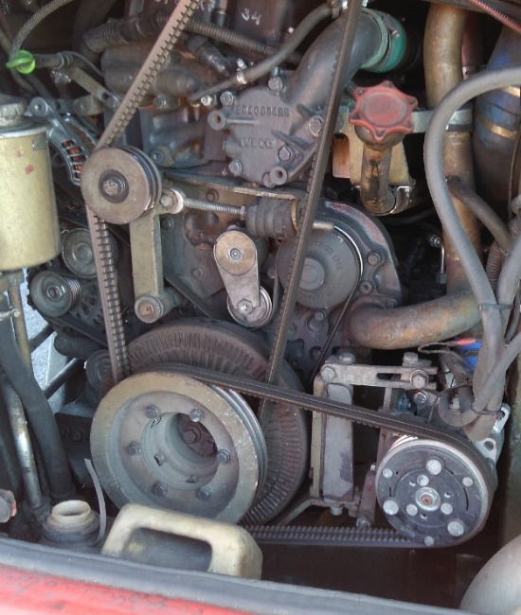
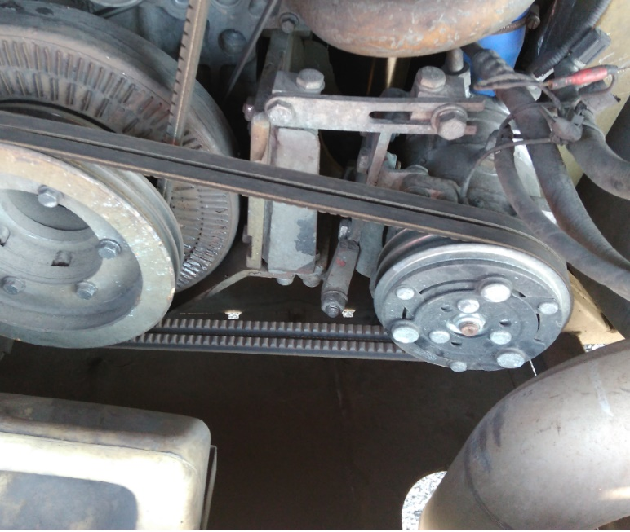
Obr. 1 a 2 Umiestnenie kompresora klimatizácie pre vodiča vpravo od bloku motora

Kompresor klimatizácie pre vodiča je poháňaný dvoma klinovými remeňmi od hlavnej remenice motora. Alternátory sú umiestnené vľavo od bloku motora, prístupné cez bočné prístupové dvierka karosérie. Poháňané sú spoločne jedným plochým remeňom od hlavnej remenice motora.

V bočných stropných pohľadoch sú výrezy pre vývod ochladeného vzduchu. Vývodové otvory pod reklamnými plochami sú bez plastových okrasných lemov. V priestore sa nenachádza ani rozvodový tunel pre ochladený vzduch.

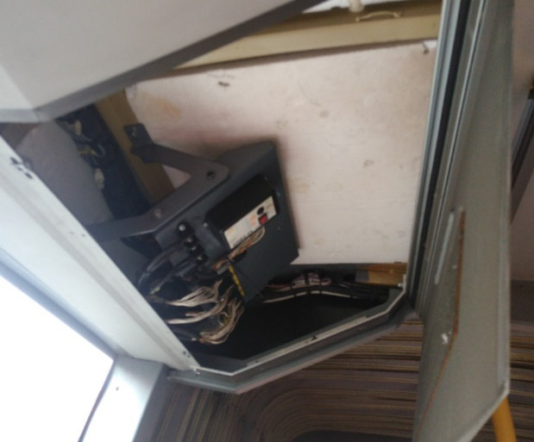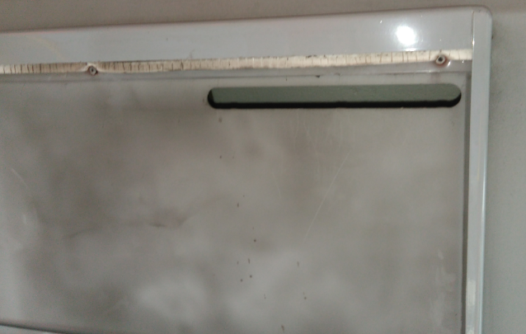
Obr. 2 a 3 Bočný stropný pohľad

Kĺbové autobusy, typ SOR NB 18 City, rok výroby 2012 – 20 ks

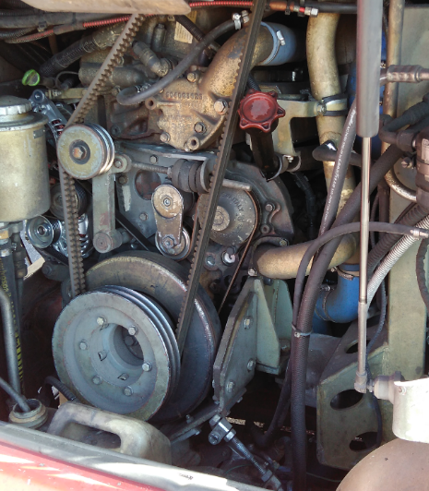
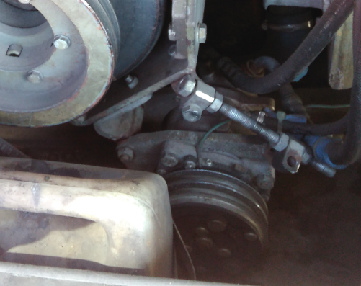
Obr. 3 a 4 umiestnenie kompresora klimatizácie pre vodiča vpravo od bloku motora

Kompresor klimatizácie pre vodiča je poháňaný dvoma klinovými remeňmi od hlavnej remenice motora. Alternátory sú umiestnené vľavo od bloku motora, prístupné cez bočné prístupové dvierka karosérie. Poháňané sú spoločne jedným plochým remeňom od hlavnej remenice motora.
V interiéri v bočných stropných pohľadoch nie sú vytvorené tunely pre vedenie a otvory pre vývod ochladeného vzduchu.

Usporiadanie alternátorov v zadnej motorovej časti autobusov

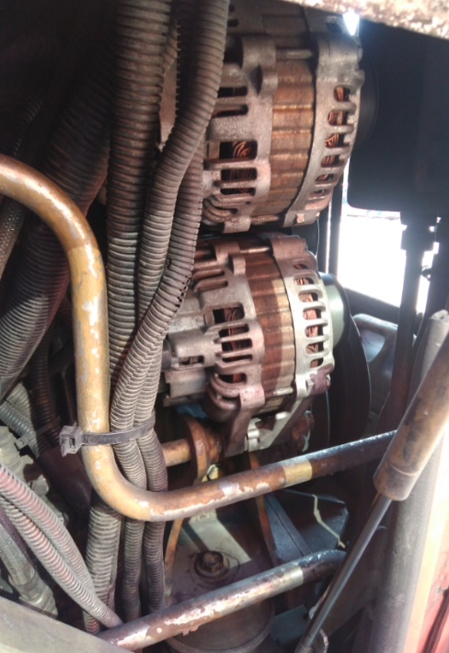
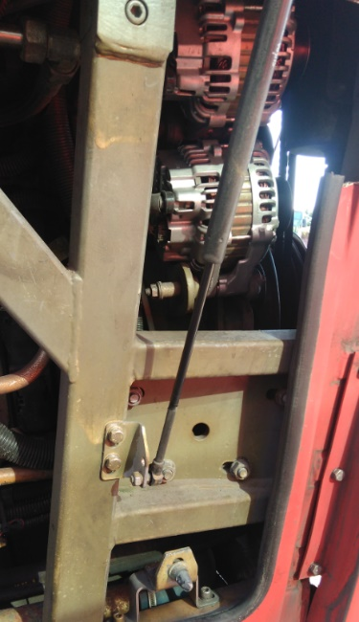
Obr. 1 SOR NB 18 City, r. 2010 Obr. 2 SOR NB 18 City, r. 2012

PRÍLOHA 2

ZOZNAM SUBDODÁVATEĽOV

Obchodné meno | Sídlo/miesto podnikania | IČO | Podiel na zákazke | Predmet subdodávky | Osoba oprávnená konať za Subdodávateľa (meno, priezvisko, trvalý pobyt, dátum narodenia)

PODPISY ZMLUVNÝCH STRÁN

V Bratislave dňa ______________

Dopravný podnik Bratislava, akciová spoločnosť

Meno: Ing. Martin Rybanský
Funkcia: predseda predstavenstva

Meno: Ing. Michal Halomi
Funkcia: člen predstavenstva

V [doplniť] dňa ______________

[doplniť]

Meno: [doplniť]
Funkcia: [doplniť]

